2 - Émettre, recevoir et transférer des appels

2.2 – Émettre des appels à partir de votre téléphone IP

**Comment passer un appel en utilisant un téléphone Fanvil C62/C58**[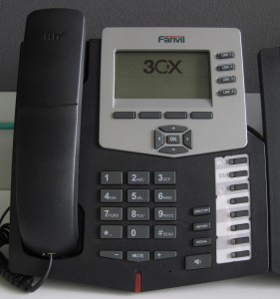](https://www.3cx.fr/wp-content/uploads/sites/20/IMG_1421-281x3002.jpg)

Dans cet exemple nous vous montrons comment passer un appel en utilisant un téléphone Fanvil C62 et C58. Les téléphones Fanvil supportent le mode CTI.

**Passer un appel**

**[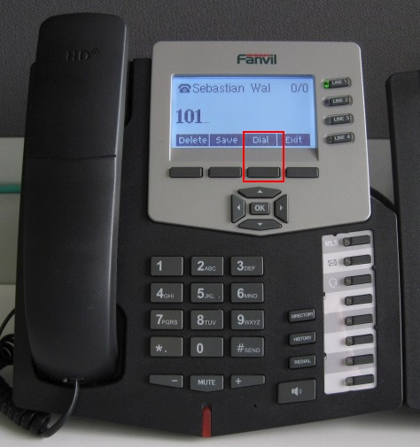](https://www.3cx.fr/wp-content/uploads/sites/20/IMG_1422.jpg)**

Composez le numéro que vous souhaitez appeler à l’aide du clavier et appuyez sur “**Dial**“. Le téléphone composera le numéro et votre appel sera connecté.